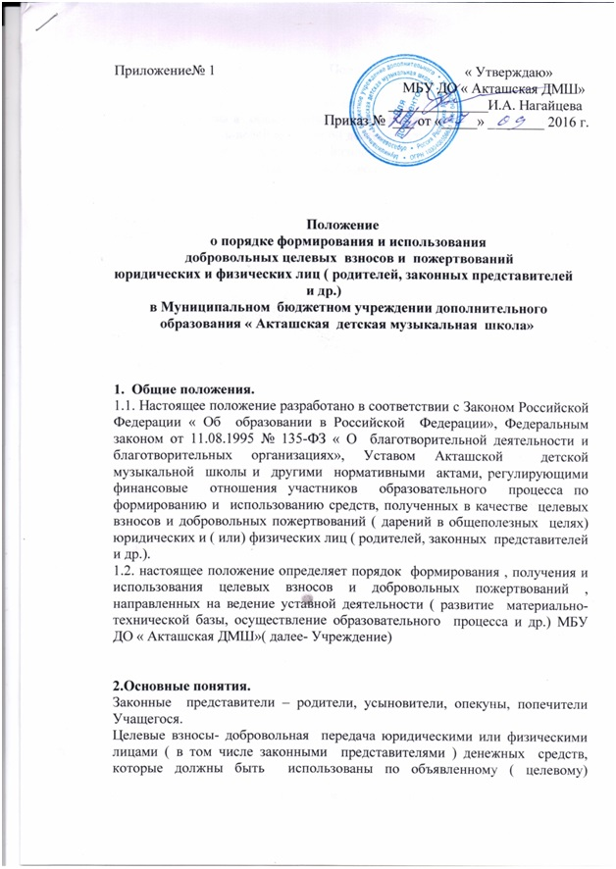

назначению. В контексте данного Положения целевое назначение – ведение уставной деятельности Учреждения.

Добровольное пожертвование-дарение вещи( включая деньги, ценные бумаги) или права в общеполезных целях. В контексте данного Положения общеполезная цель-ведение уставной деятельности Учреждения.

Жертвователь –юридическое или физическое лицо ( в том числе законные представители),осуществляющие добровольное пожертвование.

**3.Основные цели.**

Основными целями привлечения целевых взносов и добровольных пожертвований от юридических и физических лиц в Учреждении являются:

3.1.Укрепление материально- технической базы Учреждения.32.2. Развитие образовательного процесса с учетом потребностей и запроса родителей ( законных представителей) учащихся.

3.3. Повышение эффективности и улучшение условий функционирования Учреждения.

**4. Порядок формирования добровольных пожертвований юридических и физических лиц ( родителей, законных представителей и др.).**

1

4.1. В соответствии с ФЗ « Об образовании в Российской Федерации» образовательные учреждения вправе

привлекать дополнительные финансовые средства, в том числе за счет целевых взносов и добровольных пожертвований физических и юридических лиц. В соответствии с Уставом Учреждения одним из источников формирования имущества и финансовых ресурсов учреждения, в том числе являются целевые взносы и добровольные пожертвования физических и юридических лиц.

4.2.Периодичность и конкретную сумму целевых взносов и добровольных пожертвований юридические и физические лица ( родители, законные представители и др.) определяют самостоятельно.( на общешкольном родительском собрании).

**5. Порядок получения и учет целевых взносов и добровольных пожертвований.**

5.1. Целевые взносы и добровольные пожертвования вносятся в кассу бухгалтерии с выдачей юридическому , физическому лицу ( родителю, законному представителю и др.), жертвователю бланка строгой отчетности.

5.3. Учет и использование целевых взносов и добровольных пожертвований ведется в соответствии с инструкцией по бухгалтерскому учету в бюджетном учреждении.

**6. Расходование целевых взносов и добровольных пожертвований.**

6.1. Учреждение составляет и утверждает План финансово-хозяйственной деятельности, где учитывается доход и расход целевых взносов и добровольных пожертвований юридических и физических лиц ( родителей , законных представителей идр.) План финансово- хозяйственной деятельности согласовывается с Отделом культуры .

6.2. Целевые средства и добровольные пожертвования для ведения уставной деятельности Учреждения распределяются по кодам бюджетной классификации:

212 Командировочные и служебные разъезды

221 Услуги связи

225 Услуги по содержанию имущества

226 Прочие услуги

290 Прочие расходы

310 Увеличение стоимости основных средств

340 Увеличение стоимости материальных запасов

и вправе использоваться на:

- приобретение музыкальных инструментов и принадлежностей,

- оплату Интернет –услуг, телефонной, телеграфной и сотовой связи,

- оплату командировочных расходов. связанных с поездками учащихся и преподавателей на конкурсы, смотры, фестивали,

- оплату расходов по служебным командировкам.

- оплату транспортных средств,

- оплату договоров на проведение текущего и капитального ремонта имущества, находящегося на балансе Учреждения,

- оплату участия учащихся школы в конкурсах и фестивалях различного уровня,

- оплату стоимости обучения на курсах повышения квалификации, участия в семинарах для преподавателей, концертмейстеров и административно-хозяйственного персонала,

- оплату договоров на оказание услуг охранными , экспертными, пожарными и санитарными организациями,

- оплату договоров на оказания услуг охранными, экспертными, пожарными и санитарными организациями,

- оплату услуг в части информационно- технического обеспечения,

- оплату услуг по изготовлению журналов, бланков дипломов, грамот, рекламных буклетов и видеороликов, фотографий,

- подписку на периодические издания,

- приобретение лицензионного программного обеспечения,

- оплату налогов и сборов, пошлин, штрафов в соответствии с действующим законодательством РФ,

2

- приобретение лицензионного программного обеспечения,

- оплату лицензирования, аттестации и аккредитации деятельности учреждения, регистрации прав собственника,

-приобретение и сборка мебели,

- приобретение и обслуживание компьютеров и орг. техники,

- приобретение методической и нотной литературы для обеспечения учебного процесса,

- приобретение, пошив театральных и концертных костюмов, танцевальной обуви,

- приобретение инструментов, производственного и хозяйственного и мягкого инвентаря,

- приобретение канцелярских принадлежностей, хозяйственных материалов, строительных материалов для текущего ремонта помещений школы и других материальных запасов,

- проведение внутришкольных мероприятий ( тематические вечера, смотры и конкурсы)

и другое.

**7. Контроль использования целевых взносов и добровольных пожертвований.**

7.1. В конце календарного года годовой отчет утверждается директором и главным бухгалтером Учреждения и доводиться до сведения родительского комитета.

7.2. Директор Учреждения отчитывается в расходовании целевых взносов и добровольных пожертвований на общешкольном родительском собрании, составляет информационные отчеты.

7.3. В отчете учреждения об итогах работы за учебный год отражается поступление финансовых средств и цели их расходования

Настоящее Положение ввести в действие с 01.09.2012 г.

Принят советом Школы

Протокол заседания № 1 от 05.09. 2012 г.

Директору

МБУ ДО « Акташская ДМШ»

Нагайцевой И.А.

ЗАЯВЛЕНИЕ

Я,________________________________________________________________

( Ф.И.О. жертвователя, паспортные данные) __________________________________________________________________по собственному желанию передаю МБУ ДО « Акташская ДМШ» в качестве пожертвования__________________________________________________ (денежные средства (сумма), имущество, права и т.п.; если вещь не одна –перечисление)

__________________________________________________________________

__________________________________________________________________

__________________________________________________________________

( указываются индивидуализирующие признаки вещей)

«______» _______________20__г. _______________